Setup inițial proiect Python
- Documentare instalare versiune Python

Cea mai stabilă versiune pentru sistemele de operare Windows se poate descărca de pe pagina următoare: https://www.python.org/downloads/windows/. Se instalează versiunea aleasă (Python 3.5.2 în cazul de față). Există posibilitatea de a alege între versiuni 2.7 (mai robuste) și versiuni 3.5. Tot pe acel site se găsesc argumente pro și contra pentru fiecare variantă de Python.

Se poate folosi editorul IDLE, ce se găsește în folder-ul de instalare (Lib/idlelib). Acest editor este unul rudimentar și pentru a ușura scrierea codului se recomandă o altă soluție: Visual Studio. Pentru aceasta, se instalează Microsoft Visual Studio 2013, urmat de uneltele python pentru Visual Studio de pe adresa https://www.visualstudio.com/vs/python/. În imaginea de mai jos este prezentat o secvență de cod Python în editorul Visual Studio:

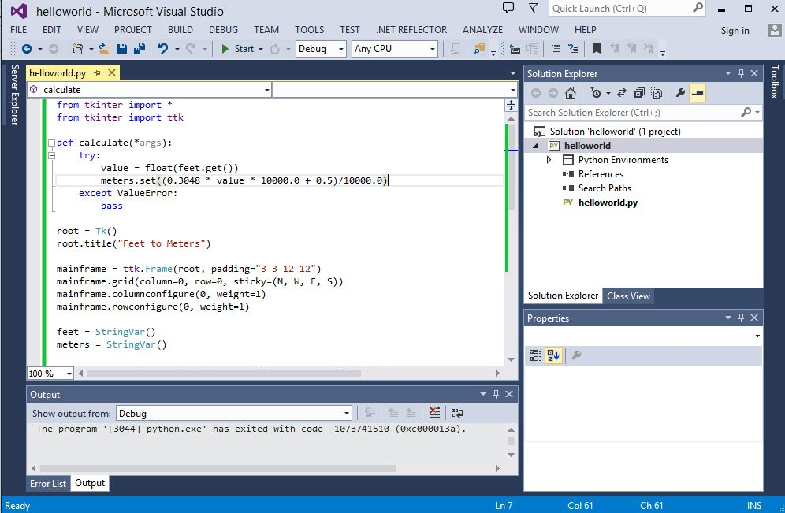
Figură 1 Aplicație Python în Visual Studio
- Identificare librării necesare
Python oferă numeroase opțiuni pentru dezvoltarea de interfețe grafice. Cea folosită în acest proiect este Tkinter. Tkinter este disponibilă pentru majoritatea platformelor Unix, precum și pentru sistemele Windows.
Rezultatul rulării codului din Fig. 1 este prezentat în imaginea de mai jos. S-a implementat un exemplu simplu de conversie între două unități inginerești folosind interfața grafică Tkinter:
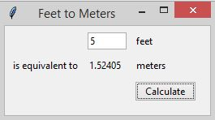
Figură 2 Exemplu de interfață folosind Tkinter
Pentru a citi sau a scrie date utilizând un dispozitiv de pe portul serial se utilizează biblioteca pySerial . După instalarea pachetului pySerial, citirea datelor de pe serială se face astfel:
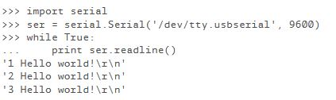
Figură 3 Citirea datelor de pe portul serial
Scrierea datelor pe serială se face la fel de ușor astfel:
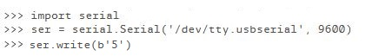
Figură 4 Scrierea datelor pe portul serial

- Schelet primar
Un exemplu de interfață pentru aplicația ce urmează a fi implementată este prezentată în figura de mai jos. Aceasta conține principalele elemente necesare aplicației. Odată cu începerea implementării, se vor adăuga și celelalte elemente din lista de specificații.
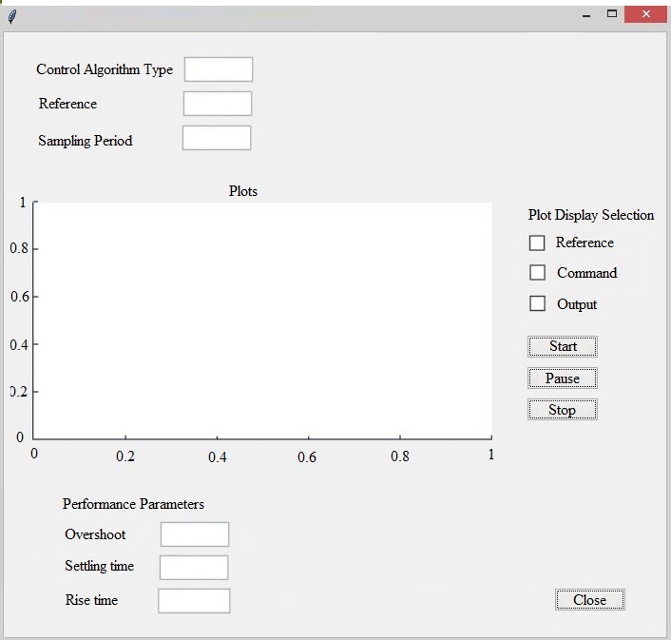
Figură 5 Exemplu de interfață pentru program
- Definire cerințe de rulare/instalare (OS, performanțe)
Python 3.5 funcționează pe sistemele de operare OS X , Windows. Binarele pentru AMD64 funcționează și pe procesoarele care implementează arhitectura Intel 64 . Ele nu merg pe procesoarele Intel Itanium (IA-64).

- Diagrama de clase

